哈尔滨工业大学2018年秋季学期

计算机学院本科生
“中文信息处理”课
实验报告（三）

报 告 题 目： 拼音汉字转换
姓 名： 孙月晴
学 号： 1160300901
学 生 专 业： 计算机科学与技术
任 课 教 师： 刘秉权

2018年 12 月 23 日

实验内容
使用统计语言模型实现拼音串转换为对应的汉字串，测试拼音汉字转换的准确率，并对具体分析存在的问题。

实验要求和目的
- 利用统计语言模型实现拼音汉字转换；
- 输入：拼音串，输出：对应的汉字串；
- 给定10000字的测试语料，测试音字转换的准确率；
- 针对音字转换结果中存在的问题给出具体分析；
- 提交实验报告，给出详细实验过程、结果和结论；提交源代码、可执行程序和程序中使用的其他资源。
- 自己准备词表（带拼音）；
- 自己准备语料，规模应在一千万字以上；

实验环境

实验环境 | 参数值
操作系统 | Windows 10 中文版 64-bit
处理器 | Intel(R) Core(TM) i5-6200U CPU @ 2.8GHz
内存 | 4.00GB RAM
Python版本 | Python 3.7
IDE | PyCharm PROFESSIONAL 2018.2

程序主要算法
音字转换问题可以看做是一个序列标注问题。输入序列中x_{i}拼音串经过切分后为第i个拼音，输出序列中y_{i}可以看做 x_{i}的tag，为与x_{i}相对应的一个汉字。因此可以使用序列标注模型来完成音字转换。本实验使用HMM模型实现音字转换。

4.1 隐马尔科夫模型
隐马尔科夫模型(HMM)是一种马尔科夫链，其状态不能够被直接观测到，但是这种隐藏状态可以通过观测向量序列观测到，每个观测向量通过某种概率分布表示为各种各样的状态，每个观测向量有一个状态序列与相应的概率密度构成。因此，HMM 模型是一个双随机过程，即一个具有一定数量的状态和一组显示的随机函数的隐马尔科夫链。
HMM 由五元组 (S，K，∏，A，B)构成，其中S表示状态集，K 表示输出字符集，∏表示初始状态概率，A表示状态转移概率，B表示状态转移时输出字符的概率。模型结构如图1所示。
- 隐状态空间S={S₁,S₂,…,S_{N}}，其中N表示状态数目。
- 观测空间O={O₁,O₂,…,O_{M}}，其中M表示状态对应的观测值的数目。
- 初始状态概率π={π₁，π₂，…,π_{N}}，其中 π_{i}=P{x₁=S_{i}},1≤i≤N.
- 状态转移概率矩阵 P_{N*N}，如下所示：
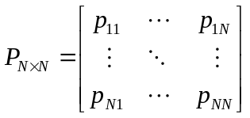
- 观测值生成概率矩阵 Q_{N*M}，如下所示：
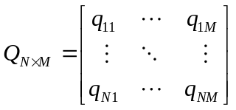
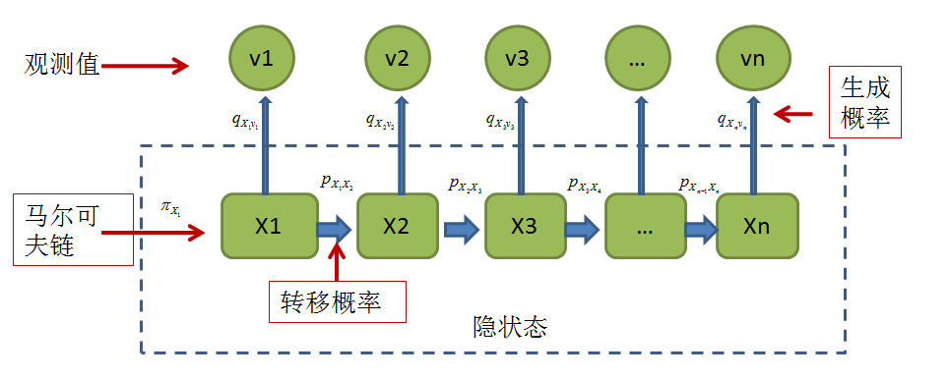
图1. HMM模型图解
关于隐马尔尔科夫模型有三个基本的问题，分别是评估问题，解码问题和学习问题。本实验用到了评估问题和解码问题。

4.2 Viterbi算法
实验中使用 viterbi 算法来进行解码，算法首先定义一个路径最优变量，然
后采取递推的方式迭代进而降低计算量。路径最优变量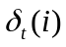如下式所示：
表示在时刻t沿着一条路径 X₁，X₂,…X_{t-1},X_{t}，且在t时刻的状态为X_{t}=S_{t} 产生观测序列v₁，v₂,…v_{t}的最大概率。为了记录路径，在这里定义一个变量 φ_{t}(i)用于记录 t 时刻状态 S_{i}最有可能是从哪个状态转移来的。viterbi 算法步骤如下：
（1）初始化，当 t=1 时，对某个1≤i≤N，此时只有一个状态，一个观测值，因此最大值为其本身，即下式所示，在 t=1 时，状态 Si为初始状态，没有状态转移而来，我们记 φ₁(i)=0
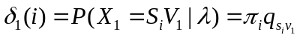
- 递归：当 2≤t≤n,1≤i≤N 时，δ_{t-1}(j)表示沿着路径 X₁，X₂，…X_{t-1}，且在 t-1时刻的状态为 X_{t-1}=S_{i}，产生出观测序列 v₁,v₂,…v_{t-1}的最大概率，其中 1≤j≤N。而δ_{t}(j)是在 δ_{t-1}(j)基础上，向右移动一部产生。移动一步后可能右 N 种状态，然后取得最大值，提取出与j无关项得：
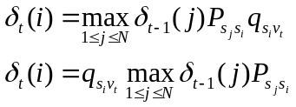
此时，我们记录状态 X_{t}=S_{i} 是由哪个状态转移而来：
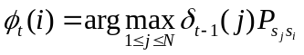
（3）终止：在 t=n 时刻：
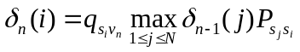
此时，我们记录状态 X_{n}=S_{i} 由 t-1 时刻的哪个状态转移而来：
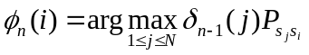
最后最优总概率 P*计算公式如式：
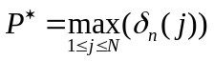
记录最后时刻 n 的状态如公式：
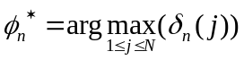
（4）回溯：由于 0,φ₂(i),…,φ_{t}(i),…,φ_{n}(i),φ_{n}*逆序记录了使得概率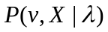，如式（3-5）最大的全部的状态。所以我们可以根据 φ_{n}*按照时间顺序从后往前一
步一步回溯出整个最优路径。

4.3 平滑
实验中引入平滑技术，使用一个很小的概率来代替0概率，使句子的概率在计算的时候不至于变为0。简单的平滑技术例如加一平滑，即在计算的时候给所有的分子加1，就可以避免0概率问题。本文在HMM模型中使用拉普拉斯平滑，拉普拉斯平滑在计算bingram语言模型概率时公式如下，其中V表示汉字集合，B为汉字集合的模。拉普拉斯平滑在分母上加1，在分子上加上B，可以保证经过平滑之后，所有的条件概率和依然保持1。因此是一种常用的效果比较好的平滑技术。
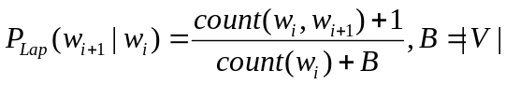

4.4 HMM模型音字转换系统
对于音字转换系统，S为所有汉字的集合；K为所有拼音的集合；∏为单个字在文本中出现的概率，通过极大似然估计的方法获得，即此汉字在文本中出现的频率；B可以看作汉字到拼音的发射概率，对于单音字，发射到正确读音的概率为1，发射到其他读音的概率为0；如果为多音字，发射概率可以用极大似然估计的方法得到，即发射到对应读音的频率可以近似看作发射到对应读音的概率。A 为状态转移概率，状态转移概率使用统计语言模型方法得到。
语句级汉字输入是一个把输入的连续拼音流转换为对应的文字流的过程，简称为音字转换过程。给定一个拼音流S，首先对拼音流S进行切分，按照给定的拼音流切分算法切分为拼音序列s₁,s₂,….,s_{m}，对于每一个拼音s_{i}，有一组对应的读音为拼音s_{i}的汉字集合 W_{i}={w_{i1},w_{i2},…,w_{in}}与之相对应。如果把拼音序列s₁,s₂,….,s_{m}所对应的所有候选词使用m组列结点表示出来，其中m列结点中第j列中的元素为集合W_{j}的所有元素。那么一个拼音序列就可以同一个读音相同的汉子字符的矩阵相对应起来。然后把这个矩阵所有的相邻结点之间按照时间顺序使用有向边相连接，就构成了一个有向图，我们将这个有向图称之为词网格。因此一个汉语语句级输入的状态空间就可以使用一个词网格来表示。音字转换也就顺理成章地变成了在输入拼音流所对应的词网格中寻找一条概率最大的路径的问题。
这里举一个例子说明，假如输入的拼音流为“yizhimeilidexiaohua”，经过拼音流切分后的结果是“yi \ zhi \ mei \ li\ de \ xiao \hua \ ”，这个拼音序列对应的词网格为如图所示。
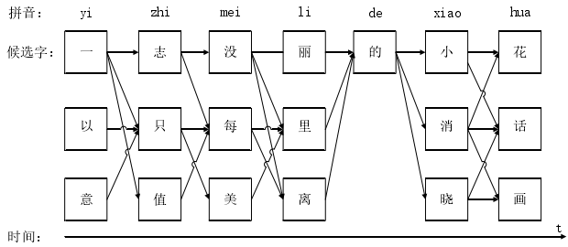
图：“yi zhi mei li de xiao hua”对应的词网格示意图
对于输入的拼音串图中对应的最优路径为“一只美丽的小花”即对应的最大概率的汉字串。求解最优路径问题使用 viterbi 动态规划算法解决。

实验过程
实验主要分为3个阶段：训练、解码、测试

5.1 训练
- 训练类的参数设置
主要包括转移概率、发射概率、编码拼音、编码汉字。
这里对转移矩阵使用了+1平滑，初始化为np.ones()
class Trainer(object):
def __init__(self):
self.total_hanzi = 10000
self.total_pinyin = 450
self.encode_hanzi = {} # 将拼音字符串编码成数字
self.encode_pinyin = {} # 将汉字编码成数字
self.decode_hanzi = {}
self.decode_pinyin = {}
self.trans_mat = np.ones((self.total_hanzi, self.total_hanzi)) # 汉字与汉字之间的转移概率矩阵
self.gen_mat = np.zeros((self.total_hanzi, self.total_pinyin)) # 汉字生成某个拼音的矩阵
self.hanzi_fre = np.zeros(self.total_hanzi) # 某个汉字的出现的频率（次数）
self.pinyin2hanzi = {} # 某个拼音对应的所有可能汉字
- 读拼音文件
pinyin.txt文件格式如下：一个拼音对应多个同音字
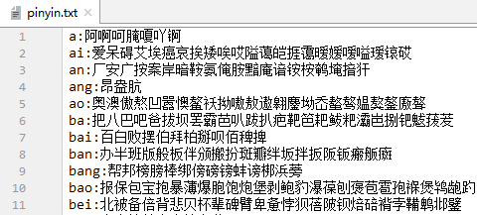
通过读文件得到拼音的编码、汉字的编码、拼音与汉字的编码二元组
for line in f.readlines():
pinyin = line.split(":")[0]
self.encode_pinyin.update({pinyin: idx_pinyin})
idx_pinyin = idx_pinyin + 1
hanzis = line.split(":")[1].replace("\n", "")
for hanzi in hanzis:
if self.encode_hanzi.get(hanzi) is None:
self.encode_hanzi.update({hanzi: idx_hanzi})
idx_hanzi = idx_hanzi + 1
tmp_idx_pinyin = self.encode_pinyin[pinyin]
tmp_idx_hanzi = self.encode_hanzi[hanzi]
self.gen_mat[tmp_idx_hanzi, tmp_idx_pinyin] = self.gen_mat[tmp_idx_hanzi, tmp_idx_pinyin] + 1
if self.pinyin2hanzi.get(tmp_idx_pinyin) is None:
self.pinyin2hanzi.update({tmp_idx_pinyin: [tmp_idx_hanzi]})
else:
self.pinyin2hanzi[tmp_idx_pinyin].append(tmp_idx_hanzi)
最后对汉字生成拼音的概率进行正则化处理：
# Normalize
self.gen_mat /= np.sum(self.gen_mat, axis=1).reshape((-1, 1))

- 读训练文本
训练文本格式如下，训练文本是从2004年1、2、3月份人民日报语料中提取的短句，共计118万行，1247万多字。
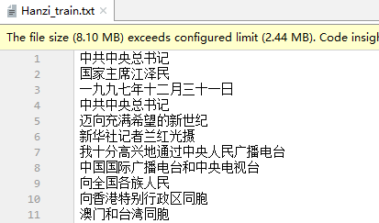
从训练文本中得到汉字与汉字之间的转移概率
for i in range(len(words_last)):
idx_last = self.encode_hanzi.get(words_last[i])
idx_now = self.encode_hanzi.get(words[i])
if idx_last is None or idx_now is None:
continue
self.trans_mat[idx_last, idx_now] = self.trans_mat[idx_last, idx_now] + 1
self.hanzi_fre[idx_now] = self.hanzi_fre[idx_now] + 1
对转移概率正则化：
self.trans_mat /= np.sum(self.trans_mat, axis=1).transpose()
- 保存模型参数
将训练得到的类的各种参数存入模型文件，以备在解码时使用
def save_model(self, path):
with open(path, 'wb') as f:
pickle.dump(self, f)

5.2 Viterbi算法解码
- 定义节点类，保存各节点的汉字编码、最优路径概率和前一个节点
class Node(object):
def __init__(self, hanzi_code):
self.hanzi_code = hanzi_code
self.prob = 0
self.previous = None
2）算法的两个参数是模型的参数和观测到的拼音序列，首先读取模型的各参数
def viterbi_algo(params, observations):
for ob in observations:
ob = params.encode_pinyin[ob] # 拼音的键值
hanzis_code = params.pinyin2hanzi[ob] #每个拼音对应的汉字的键值列表
tmp = []
for hanzi_code in hanzis_code:
tmp.append(Node(hanzi_code))
layers.append((tmp, ob))
3）初始状态概率：
first_layer = layers[0][0]
for hanzi in first_layer:
hanzi.prob = params.hanzi_fre[hanzi.hanzi_code] # 初始状态概率
4）解码，保存概率最大的路径
previous_layer = first_layer
for layer in layers[1:]: # 遍历1之后的拼音序列
for hanzi in layer[0]: # 遍历当前拼音对应的每个汉字
for previous_hanzi in previous_layer: # 前一个拼音对应的每个汉字
# 前一个汉字的概率*前一个汉字到当前汉字的转移概率
t = previous_hanzi.prob * params.trans_mat[previous_hanzi.hanzi_code, hanzi.hanzi_code]
if t > hanzi.prob: # 取最大的值
hanzi.prob = t
hanzi.previous = previous_hanzi
hanzi.prob *= params.gen_mat[hanzi.hanzi_code, layer[1]] # 乘以汉字生成某个拼音的发射概率
previous_layer = layer[0]
x = max(layers[-1][0], key=lambda s: s.prob) # 概率最大的一条路径

5.3 测试
实验中使用的测试汉字文本同样来自2004年人民日报语料
1）Hanzi2pinyin.py代码：使用python中的pinyin工具将汉字测试语料转为拼音测试语料
from pypinyin import pinyin, lazy_pinyin
f_pinyin = open('data/test_pinyin.txt', 'w')
for line in open('data/test_hanzi.txt', 'r'):
for i in lazy_pinyin(line.strip()):
f_pinyin.write(i+" ")
f_pinyin.write("\n")
f_pinyin.close()
生成的拼音文件格式为：
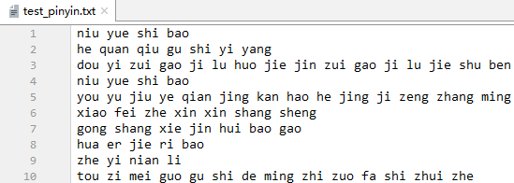
- 读拼音测试文件，将模型参数和观测的拼音序列加载进Viterbi算法，进行解码，输出最大概率结果到result.txt文件
def predict(self, pinyin, hanzi):
f_pinyin = open(pinyin, "r")
f_hanzi = open(hanzi, "w")
for line in f_pinyin.readlines():
f_hanzi.write(self.check_change(line))
f_hanzi.write("\n")
f_hanzi.close()
f_pinyin.close()
def __solve(self, obs):
x = viterbi_algo(self.params, observations=obs)
return x

实验结果

6.1 准确率
实验中Score.py文件是评分文件，通过对比测试结果文件和标准结果文件，统计总字数和正确转换次数，结果如下，准确率为83.4%。
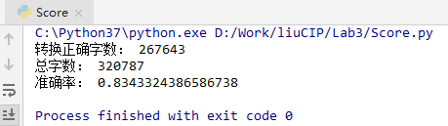

6.2 错误分析
从测试结果可以看出当输入的拼音和学习的样本内容比较接近时，能够得到比较理想的结果；但是, 一旦输入比较自由的语言时,错误率就显著上升。综合来看出错主要是以下原因：
①学习样本内容不足。比如“这是一个压缩文件吗”，最后一个“吗”字被错翻成了“码”字，就是因为人民日报新闻语料中几乎全是陈述语句，没有问句，所以“吗”字几乎不出现。对于同等概率，程序默认挑选字典中的第一个字。
②高频单词掩盖了正确的字。比如上面“压缩使文件变小”中的“使”被转为了“是”，就是因为“是”在语料中出现的频率要远高于“使”字。
③缺乏语法规则导致错误。比如“技术文档”中的“技术”被翻成了动词“计数”。表面上似乎是语料不充分造成的，但是实际上即便语料充足，“技术”和“计数”都是十分常用的词，区分它们只有通过语义结合词性标注加以解决。

- 实验结论和体会
本次实验使用HMM模型实现了拼音汉字之间的转换，体会了从训练语料到模型解码到测试以及问题分析的全过程，加深了对隐马尔科夫模型和Viterbi算法的理解。从实验中可以体会到：
充足的训练语料很重要，在计算汉字之间的转移概率时，老师要求训练语料字数在1000万字以上，刚开始自己还觉得语料是不是太多了，通过对测试结果反复改进后发现，千万字以上的语料才能达到很好的准确率。
拼音语料对准确率影响很大，测试过程中发现pinyin.txt文件没有考虑多音字的情况，多音的字只出对于了其中的一个拼音，一个字的错误导致Viterbi解码的最优路径完全错误。

